附件1：

重庆市大足区一环北路

利郎服饰“8·18”触电事故调查报告

2023年8月18日下午2时40分许，大足区龙岗街道一环北路中段39号利郎男装门市装修过程中，发生一起触电事故，造成1人死亡。

依据《中华人民共和国安全生产法》、《生产安全事故报告和调查处理条例》（国务院令第493令）等法律法规，受大足区人民政府委托，成立了由区应急局、区总工会、区公安局、区城乡建委、龙岗街道办事处组成的大足区一环北路利郎服饰“8·18”触电事故调查组（简称事故调查组）开展事故调查。同时邀请区监委、区检察院派员参加事故调查工作。

一、基本情况

**（一）装修房屋情况**

一环北路利郎服饰大足店：位于重庆市大足区一环北路39-45号，该门店经营利郎男装，门店为了换新升级，由该门店经营者吴兴琼（个体工商经营者）全权委托刘兴慧与余登田签订了工程装修合同，该门店于2023年8月8日开始装修施工，8月18日事发时正在进行最后一道喷漆工艺和装饰灯饰线路的接通。

1. **相关人员情况**

1、王雄：男，24岁，身份证号：5002**********851x,户籍地：重庆市垫江县**镇**村3组**号，大足一环北路利郎服饰门店装修电工，无相关电工的资质，也是本次事故死者。

2、刘兴慧，女，40岁，身份证号：5002**********3042，居住地：大足区棠香街道**路24号附**号*-**，利郎服饰大足一环北路门店实际负责人。

3、余登田，男，53岁，身份证号：5123**********7579，居住地：重庆巴南李家沱**坪，利郎服饰大足一环北路门店装修承包者。重庆芷汀装饰工程有限公司法人，

4、重庆芷汀装饰工程有限公司（自然人独资），成立于2022年04月07日，统一社会信用代码：915**********J4XXO,注册地位于重庆市垫江县桂溪街道环城中路，法定代表人为余登田。经营范围包括许可项目：住宅室内装饰装修；施工专业作业；建设工程施工；建设工程施工（除核电站建设经营、民用机场建设）。（依法须经批准的项目，经相关部门批准后方可开展经营活动，具体经营项目以相关部门批准文件或许可证件为准）一般项目：建筑装饰材料销售；对外承包工程；金属门窗工程施工；园林绿化工程施工；五金产品批发；五金产品零售；五金产品制造；物业管理；家政服务；专业保洁、清洗、消毒服务。（除依法须经批准的项目外，凭营业执照依法自主开展经营活动）。

**（三）合同签订情况**

2023年8月8日，刘兴慧受吴兴琼委托与余登田签订了《工程装修合同》，合同总价十二万元（包含部份辅材），合同就工程地点，装修内容，材料选择和提供以及工程质量等进行了明确，同时两人签订了装修安全责任保证书，保证书强调装修期间的一切安全事项由余登田负责。

**（四）装修费用的结算情况**

8月18日事故发生后，余登田收到刘兴慧方转账三万陆仟元并向刘兴慧出具收条，余登田尚未向其临时聘请的工人支付工资。

1. 事故发生经过、善后处理情况

（一）事故发生经过

2023年8月18日下午2时40分许，利郎服饰大足一环北路门店装修工人王雄独自一人排查门店电路及照明，王雄站立于约2米高的脚手架上通过检修口带电检查线路，王雄在初次触电，并经现场工友木工胡波提醒后，坚持带电操作，不慎触电坠落，后送往大足区人民医院抢救，后因抢救无效死亡了。

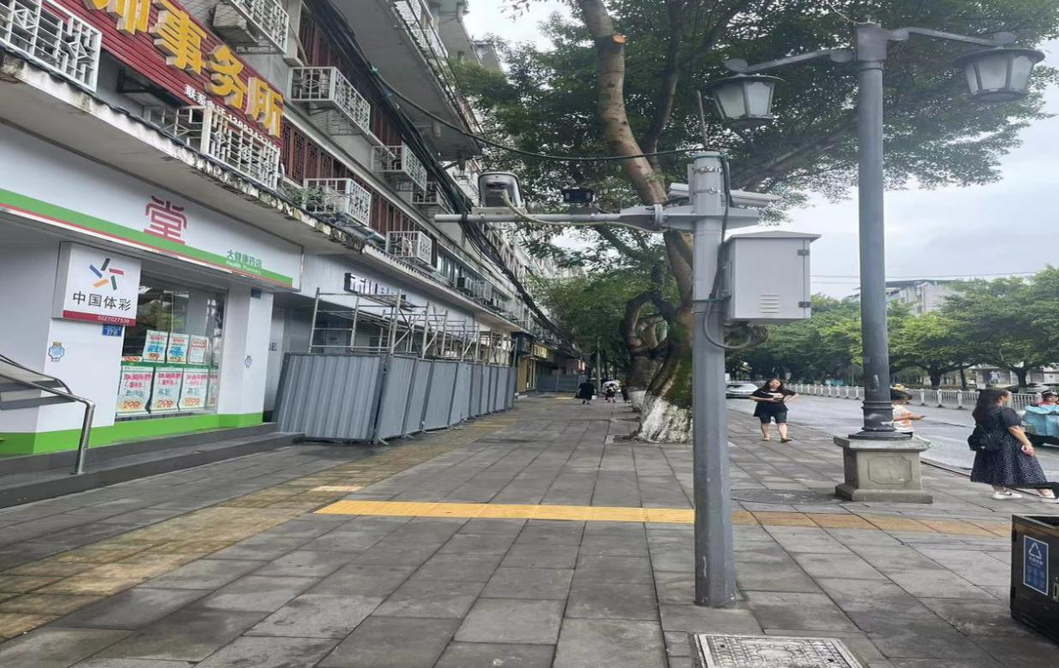 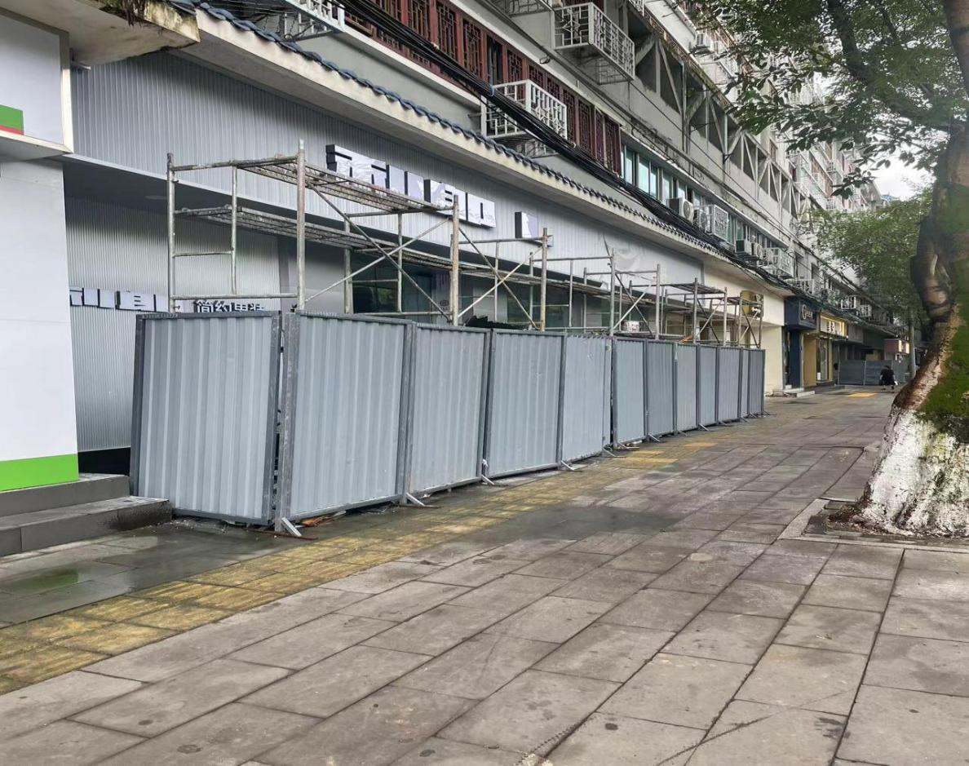

**图：图片为事发现场**

**（二）事发救援及善后处理情况**

事故发生后，现场工人拨打了“120”急救电话，十余分钟后，“120”急救医生赶到并现场对王雄实施了心脏复苏后送往区人民医院抢救，后经抢救无效死亡。事后，经重庆市大足区龙岗街道人民调解委员会组织余登田、刘学慧与死者家属协商善后事宜，双方未能达成赔付协议，目前，死者家属还在通过司法途径维权。

1. 事故现场勘测情况

事故地点位于大足区一环北路39-45号，该商铺装修之前经营利郎服饰男装店，为了经营需要重新装修，事发时装修已到收尾工程，灯饰工程已经安装完毕进入调试阶段，施工地门外搭设有两米高的脚手架和围挡，脚手架上搭设工作台，工作台上面的天花板检修口开启，作业现场未见安全帽、防护手套，未见安全警示标识标语。

四、事故造成的人员伤亡和直接经济损失

**（一）人员伤亡情况**

该起事故造成1人死亡。死者：王雄，男，汉族，24岁，户籍地：重庆市垫江县永平镇**村*组**号，身份证号：5002**********851x。

**（二）直接经济损失情况**

按照工伤事故计算，该起事故造成直接经济损失约80万元。

# 五、事故原因分析

**（一）直接原因：**

施工人员王雄在对门市外灯饰通电情况排查时，带电施工，未采取防范措施，碰触裸露的电线，是发生触电事故的直接原因。

****（二）间接原因****

（1)王雄，未持电工证从事电工作业，安全意识淡薄，带电施工作业时未穿戴绝缘手套等防护用品。

（2）余登田，聘用王雄时未审查王雄是否按有关规定经过专门的安全教育培训并取得电工证，未对施工现场安全状况进行经常性检查，制止和纠正冒险作业。

（3）刘兴慧，作为吴兴琼经营的一环北路利郎服饰门店的实际负责人，未对施工现场进行经常性的检查，未对承包人余登田临时聘用的施工人员的资质进行审查，制止和纠正冒险作业。

六、事故性质

经调查认定，该起事故是一起施工人员安全意识淡薄、安全措施不到位导致的触电事故，属一般生产安全责任事故。

****七、事故责任认定和处理建议****

****（一）对责任单位、个人的责任认定和处理建议****

（1）王雄，未持电工证上岗作业，安全意识淡薄，带电施工作业时未穿戴绝缘手套等防护用品。对事故负有责任。鉴于在事故中死亡，建议不予追究责任。

（2）重庆芷汀装饰工程有限公司（自然人独资），本单位的作业人员王雄未按照有关规定取得相应的资格，未持证上岗；投入资金不足，未向现场作业人员发放必要的劳动防护用品，现场作业工人未采取必要的安全措施；现场安全管理缺失，未对施工现场安全状况进行经常性检查，制止和纠正冒险作业，对事故的发生负有责任。该行为违反了《中华人民共和国安全生产法》第三十条第一款[1]、第四十五条[2]、第二十五条第六项[3]按照《中华人民共和国安全生产法》一百一十四条[4]的规定，建议给予其相应的行政处罚。

（3）刘兴慧，大足一环北路利郎服饰门店装修的实际负责者。门店装修工程承包时未审核相关人员的资质，现场安全管理缺失，未对房屋装修工程安全生产工作协调、管理，未在该住宅室内装饰装修工程开工前，向物业管理企业或者房屋管理机构（以下简称物业管理单位）申报登记，其对事故发生负有责任。该行为违反了《住宅室内装饰装修管理办法》第十三条[5]的规定，对事故的发生负有责任。由大足区住房城乡建委依法进行处理。

**（二）其他建议**

事故涉及的其他民事纠纷及赔偿责任，建议当事各方通过其他法律途径解决。

**八、事故防范措施和建议**

（一）各镇街要深刻吸取此次事故的教训，举一反三，认真贯彻落实上级和区政府有关安全生产工作的一系列决策部署，做好辖区内房屋装修隐患排查工作，强化安全生产红线意识，落实监管责任。

（二）行业主管部门要建立完善监管工作机制，继续开展对辖区门店装修的安全生产大检查，加大宣传和执法力度，对无视安全生产、违法违规建设的行为要及时制止，排除事故隐患并依法严厉查处，同时加大日常巡查和监管力度，采取切实有效措施遏制同类事故发生。

重庆市大足区一环北路

利郎服饰“8·18”触电事故调查组

2023年12月14日

附件2

重庆市大足区一环北路

利郎服饰“8·18”触电事故调查组

分析会人员名单签字表

会议时间：2023年12月14日

会议地点：大足区应急管理局213室

|  |  |  |  |  |
| --- | --- | --- | --- | --- |
| 工作单位 | 姓名 | 职务 | 是否同意调查报告意见 | |
| 同意/不同意 | 签 名 |
| 区应急局 | 吴朝中 | 组长 |  |  |
| 区应急局 | 曾 伟 | 副组长 |  |  |
| 龙岗街道办事处 | 卢 强 | 副组长 |  |  |
| 区城乡建委 | 邓启鹏 | 成员 |  |  |
| 公安局 | 陈国文 | 成员 |  |  |
| 总工会 | 李 萧 | 成员 |  |  |
| 区应急局 | 段 敏 | 成员 |  |  |
| 区应急局 | 陈 波 | 成员 |  |  |
| 区应急局 | 陈学华 | 成员 |  |  |
| 龙岗街道 | 秦兴才 | 成员 |  |  |
| 区监委 | 王 唯 | 邀请单位 |  |  |
| 区检察院 | 周 微 | 邀请单位 |  |  |
|  |  |  |  |  |

1. 1. 第三十条 生产经营单位的特种作业人员必须按照国家有关规定经专门的安全作业培训，取得相应资格，方可上岗作业。
   2. 第四十五条 生产经营单位必须为从业人员提供符合国家标准或者行业标准的劳动防护用品，并监督、教育从业人员按照使用规则佩戴、使用。

   3、第二十五条 生产经营单位的安全生产管理机构以及安全生产管理人员履行下列职责：（六）制止和纠正违章指挥、强令冒险作业、违反操作规程的行为；

   4、第一百一十四条 生生产安全事故，对负有责任的生产经营单位除要求其依法承担相应的赔偿等责任外，由应急管理部门依照下列规定处以罚款:

   （一）发生一般事故的，处三十万元以上一百万元以下的罚款；
2. 5、装修人在住宅室内装饰装修工程开工前，应当向物业管理企业或者房屋管理机构申报登记。
3.
4.
5.